

**系统设计**

**系统设计说明书**

|  |  |  |  |
| --- | --- | --- | --- |
| 组长姓名 |  | 学号 |  |
| 专业 |  | 班级 |  |
| 成员 |  | | |
| 课题名称 | XX课程管理平台 | | |
| 指导教师 |  | | |
| 开课学期 |  | | |

# 1 系统分析

## 需求概述

**项目背景：**

对于某一门课程，老师们在对于学生的传统式教学方式中，积累发现并提出了存在以下的问题：

1、对于收发作业和实验报告，学习委员难以严格限制时间，总是拖交漏交，使效率低下。

2、对于写作业和实验报告的作业本和纸张，作业本往往没有只用了几面，实验报告篇幅巨大，造成了纸质的极大浪费。

3、对纸质作业、实验报告、试卷的批阅，计算课程总成绩需要向电脑录入各个作业的成绩，步骤重复繁琐。

4、因为学生和老师的见面机会不多，学生少于向老师提问、交流，影响了学习效率。

……

为改善以上问题，减少学生负担、节省老师精力，并且提高这一门课程的教学质量，特此决定进行开发专门的系统进行教学.

**需求说明：**

作为一个小型的课程教学平台，主要需要以下方面的功能。

* 课程资源管理：发布课件、作业、实验资料
* 课程原理演示：课程典型知识点演示
* 知识考核：试题录入，自动评分
* 课程答疑：可私聊或群聊

**业务规则：**

这里是本系统默认的使用规则

* 本系统作为一个小型系统，只用于一门课程，老师使用后台管理账号。
* 课件、实验资料视为文件资料统一发布
* 典型知识点演示，作为视频播放

## 1.2 用例分析与描述

### 1.2.1 用例分析

老师:

* 学生用户管理
* 发布课件、实验资料
* 发布典型知识点演示
* 发布考试
  + 录入题目和答案
* 作业管理
  + 发布作业
  + 批改作业
* 课程答疑
  + 私聊
  + 群聊

学生:

* 完成作业
* 查看知识点演示
* 查看课件、实验资料
* 进行考试
* 询问问题
  + 私聊
  + 群聊

通过上述分析，可得到系统的用例图如下：



图1.1用例图

### 1.3.2 用例描述

|  |  |
| --- | --- |
| 用例编号 | UC01 |
| 用例名称 | 教师查看学生信息 |
| 简要说明 | 教师登陆后对学生信息进行查看 |
| 执行者 | 教师 |
| 前置条件 | 教师成功登录系统 |
| 后置条件 | 学生信息已存入数据库 |
| 基本事件流 | 1.教师进入课程系统；  2.勾选要查看的学生，点击查看；  3.页面成功跳出学生信息界面；  4.用例结束。 |
| 扩展事件流 | A1：学生信息显示错误  （1）学生信息错误  （2）学生信息界面没有弹出 |

|  |  |
| --- | --- |
| 用例编号 | UC02 |
| 用例名称 | 教师发布课件、资料 |
| 简要说明 | 教师针对课程在系统中发布相应的学习课件和资料 |
| 执行者 | 教师 |
| 前置条件 | 教师成功登录系统 |
| 后置条件 | 资料成功录入数据库 |
| 基本事件流 | 1.教师进入课程系统；  2.点击发布资料按钮，进入上传界面；  3.点击上传按钮，选择文件进行上传；  4.用例结束。 |
| 扩展事件流 | A1：文件上传错误  （1）文件格式错误 |

|  |  |
| --- | --- |
| 用例编号 | UC03 |
| 用例名称 | 教师发布作业 |
| 简要说明 | 教师针对课程在系统中发布相应的作业 |
| 执行者 | 教师 |
| 前置条件 | 教师成功登录系统 |
| 后置条件 | 作业成功录入数据库 |
| 基本事件流 | 1.教师进入课程系统；  2.点击作业管理模块，进入作业内容界面；  3.编辑作业内容，点击发布；  4.用例结束。 |
| 扩展事件流 | A1：作业发布错误  （1）作业内容过长 |

|  |  |
| --- | --- |
| 用例编号 | UC04 |
| 用例名称 | 教师发布演示 |
| 简要说明 | 教师针对课程在系统中发布相应的知识点演示视频 |
| 执行者 | 教师 |
| 前置条件 | 教师成功登录系统 |
| 后置条件 | 视频成功上传至数据库 |
| 基本事件流 | 1.教师进入课程系统；  2.点击课程演示按钮，进行发布；  3.点击上传按钮，选择演示视频进行上传，点击上传；  4.用例结束。 |
| 扩展事件流 | A1：演示发布错误  （1）视频格式错误  （2）演示视频过大 |

|  |  |
| --- | --- |
| 用例编号 | UC05 |
| 用例名称 | 教师录入试题和答案 |
| 简要说明 | 教师针对课程在系统中录入相应的试题及答案 |
| 执行者 | 教师 |
| 前置条件 | 教师成功登录系统 |
| 后置条件 | 试题和答案成功上传至数据库 |
| 基本事件流 | 1.教师进入课程系统；  2.点击知识考核模块，点击录入；  3.编辑试题和答案；  4.用例结束。 |
| 扩展事件流 | A1：录入试题错误  （1）试题格式不符  （2）答案格式不符 |

|  |  |
| --- | --- |
| 用例编号 | UC06 |
| 用例名称 | 教师批作业 |
| 简要说明 | 教师针对课程在系统中对学生上传的作业进行批阅 |
| 执行者 | 教师 |
| 前置条件 | 教师成功登录系统，学生已上传作业 |
| 后置条件 | 批阅结果上传至数据库 |
| 基本事件流 | 1.教师进入课程系统；  2.点击作业管理模块，点击批改按钮；  3.对于作业进行打分和批注，点击完成按钮；  4.用例结束。 |
| 扩展事件流 | A1：批阅错误  （1）给的分数高于100或低于0 |

|  |  |
| --- | --- |
| 用例编号 | UC07 |
| 用例名称 | 教师对课程进行答疑 |
| 简要说明 | 教师针对课程在系统中对学生的提问进行解答 |
| 执行者 | 教师 |
| 前置条件 | 教师成功登录系统，学生提出并上传问题 |
| 后置条件 | 解答结果上传至数据库 |
| 基本事件流 | 1.教师进入课程系统；  2.点击课程答疑模块，选择群聊或私聊；  3.对于对于问题进行解答编辑，点击发送按钮；  4.用例结束。 |
| 扩展事件流 | A1：发送错误  （1）编辑内容为空或过长 |

|  |  |
| --- | --- |
| 用例编号 | UC08 |
| 用例名称 | 学生提交作业 |
| 简要说明 | 学生在课程系统中进行作业的提交 |
| 执行者 | 学生 |
| 前置条件 | 学生成功登录系统，教师布置了作业 |
| 后置条件 | 作业存入数据库 |
| 基本事件流 | 1.学生进入课程系统，系统默认显示作业界面；  2.选择相应作业模块，点击上传按钮；  3.选择相应文件，点击提交按钮；  4.用例结束。 |
| 扩展事件流 | A1：上传错误  （1）文件格式不符  （2）文件过大 |

|  |  |
| --- | --- |
| 用例编号 | UC09 |
| 用例名称 | 学生查看知识点演示 |
| 简要说明 | 学生在课程系统中观看老师上传的演示视频 |
| 执行者 | 学生 |
| 前置条件 | 学生成功登录系统，教师上传了演示视频 |
| 后置条件 | 演示视频存入数据库 |
| 基本事件流 | 1.学生进入课程系统，系统默认显示作业界面；  2.点击演示模块；  3.选择相应视频，点击查看按钮；  4.用例结束。 |
| 扩展事件流 | A1：查看错误  （1）视频无法显示 |

|  |  |
| --- | --- |
| 用例编号 | UC10 |
| 用例名称 | 学生查看课件、资料 |
| 简要说明 | 学生在课程系统中查看老师上传的课件资料 |
| 执行者 | 学生 |
| 前置条件 | 学生成功登录系统 |
| 后置条件 | 课件资料已存入数据库 |
| 基本事件流 | 1.学生进入课程系统，系统默认显示作业界面；  2.点击课件模块；  3.选择相应课件，点击查看按钮；  4.用例结束。 |
| 扩展事件流 | A1：查看错误  （1）课件无法显示 |

|  |  |
| --- | --- |
| 用例编号 | UC11 |
| 用例名称 | 学生询问问题 |
| 简要说明 | 学生在课程系统中向课程老师询问问题 |
| 执行者 | 学生 |
| 前置条件 | 学生成功登录系统 |
| 后置条件 | 问题存入数据库，老师进行回答 |
| 基本事件流 | 1.学生进入课程系统，系统默认显示作业界面；  2.点击课程答疑模块；  3.选择相应提问模块，点击提问按钮；  4.用例结束。 |
| 扩展事件流 | A1：询问错误  （1）问题过长或为空  （2）问题没有发送到老师端 |

|  |  |
| --- | --- |
| 用例编号 | UC12 |
| 用例名称 | 学生进行考试 |
| 简要说明 | 学生在课程系统中进行课程的考试 |
| 执行者 | 学生 |
| 前置条件 | 学生成功登录系统 |
| 后置条件 | 试题存入数据库，学生进行答题 |
| 基本事件流 | 1.学生进入课程系统，系统默认显示作业界面；  2.点击进行考试模块；  3.选择相应试卷，点击作答按钮；  4.进行作答，作答完成点击提交；  5.用例结束。 |
| 扩展事件流 | A1：考试错误  （1）试卷未显示 |

（每一章都必须另起一页）

# 2 系统设计

## 2.1 多层结构设计

|  |  |  |
| --- | --- | --- |
| 层次 | 技术 | 资源 |
| 视图层（VIEW） | Thymeleaf、  Bootstrap、  HTML、jsp、css、js  jQuery、 | src\template\  src\static\ |
| 控制层（controller） | RESTful、  Ajax、  jUnit、  AOP | \controller\  \service\ |
| 数据访问层（DTO） | Mybatis plus， | \entity\  \mapper\ |

Entity

thymeleaf

AOP

controller

service

mapper

Datebase

图2.1 XXCEP组件图

## 2.2 问题域设计

### 2.2.1 域模型设计

实体关系建模是系统设计的第一步，寻找出系统中的实体和他们之间的关系，才能进一步进行数据库的物理结构设计。

图2.1.2中的用户包含但不限于图2.1中的老师和学生。

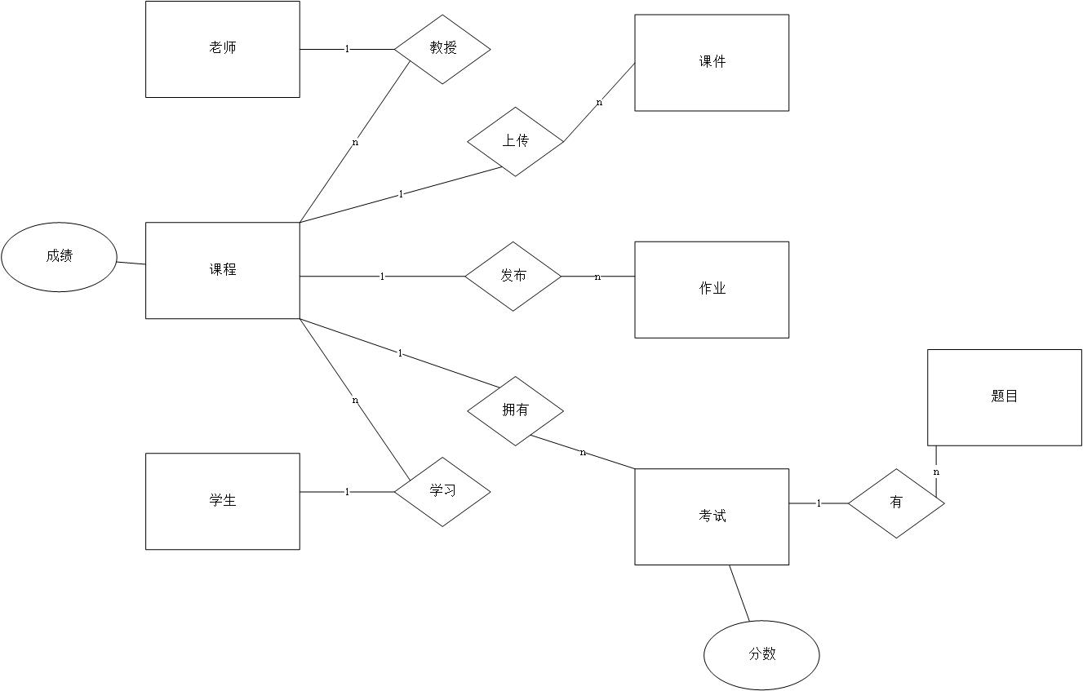

图2.1 XXCEP课程功能系统实体关系模型

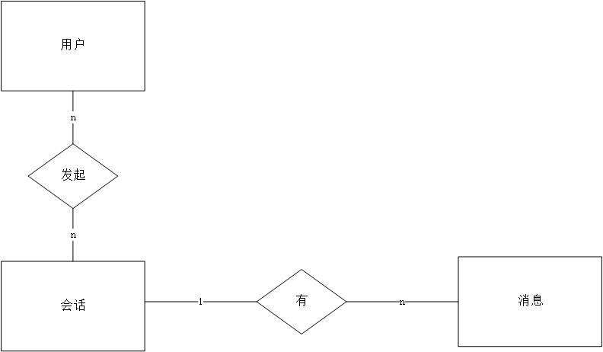

图2.2 XXCEP消息系统实体关系模型

### 2.2.2 Service接口设计

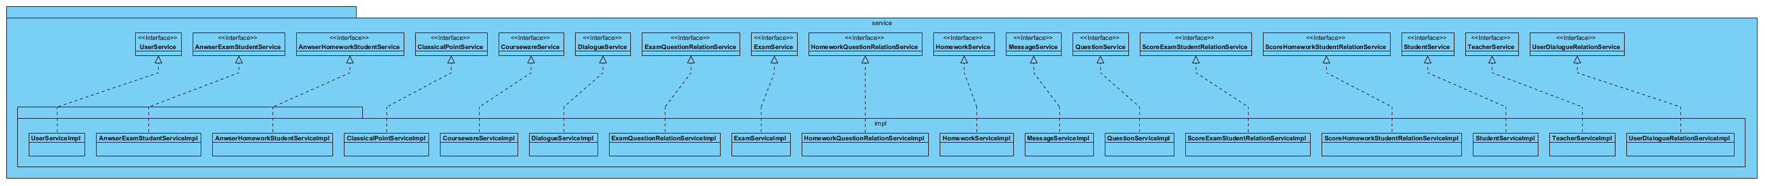

## 2.3 持久化设计

### 2.3.1 数据库设计

根据以上给出的实体关系模型可以得到以下数据库物理模型。

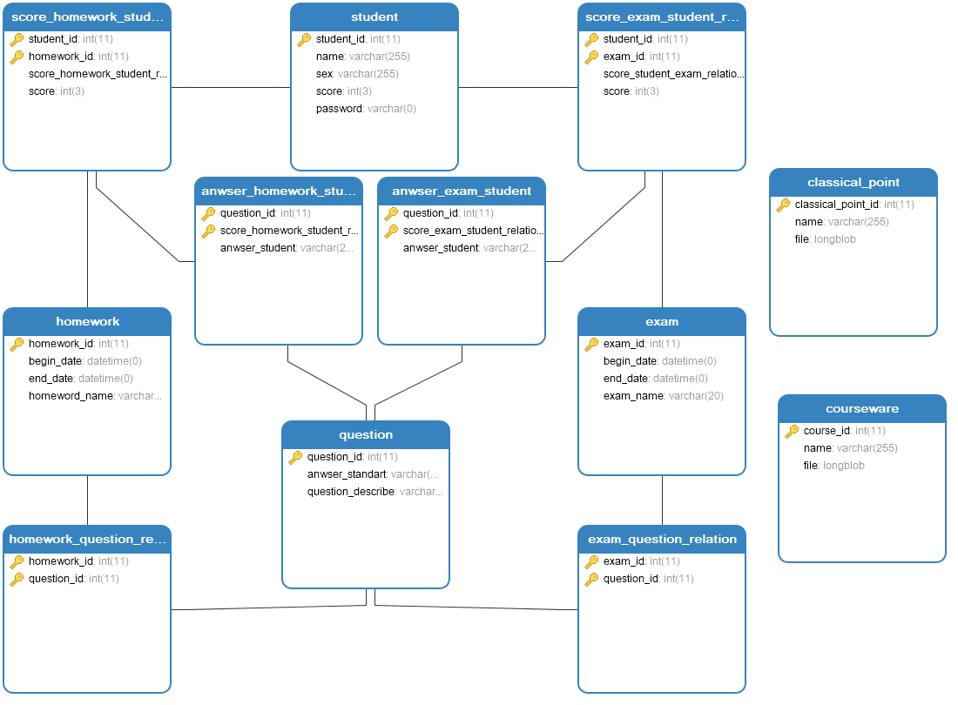

图2.3 XXCEP的PDM图

表格详细情况如下：

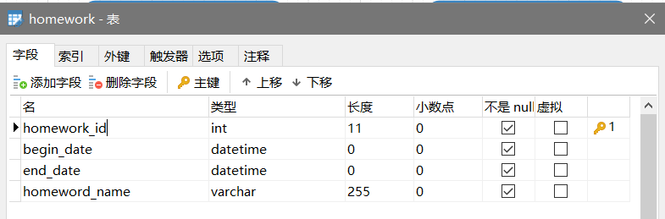

图2.4 homework表

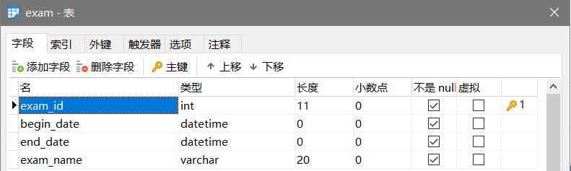

图2.5 exam表

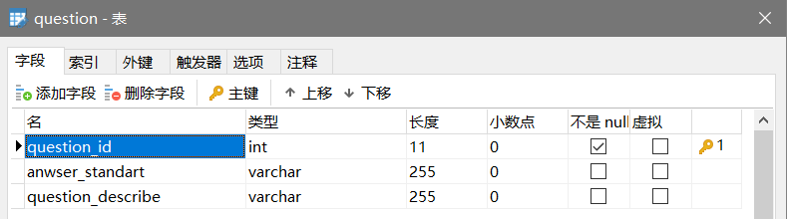

图2.6 question表

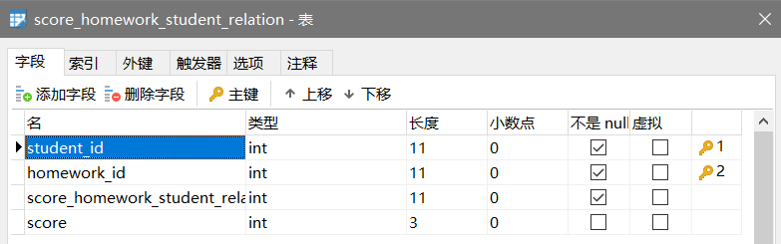

图2.7 表结构

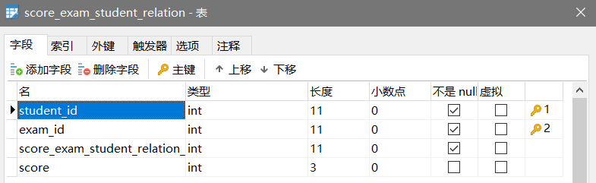

图2.8 表结构

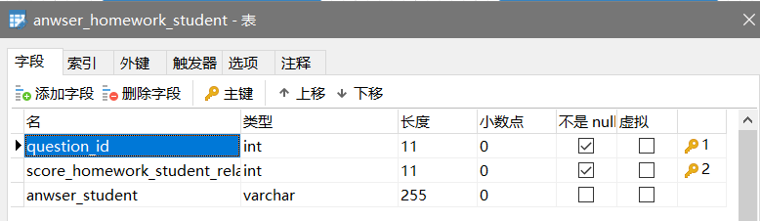

图2.9 表结构

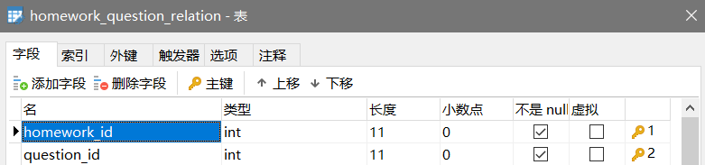

图2.10 表结构

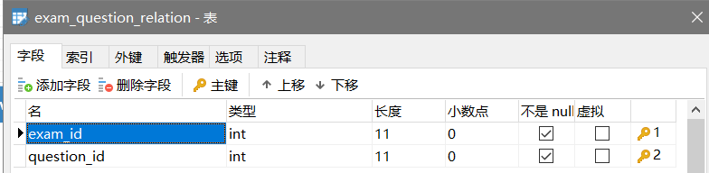

图2.11 表结构

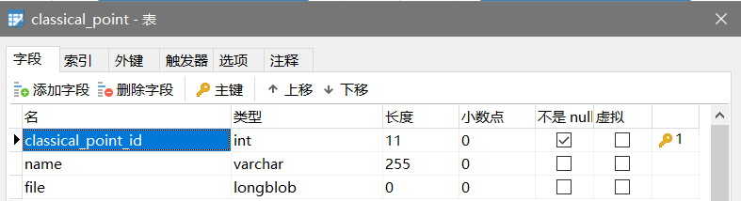

图2.12 表结构

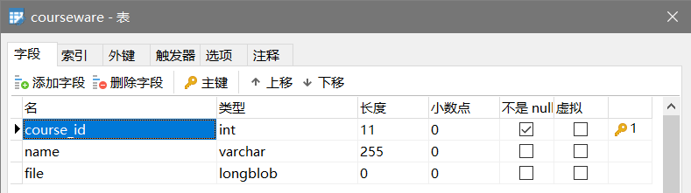

图2.13 表结构

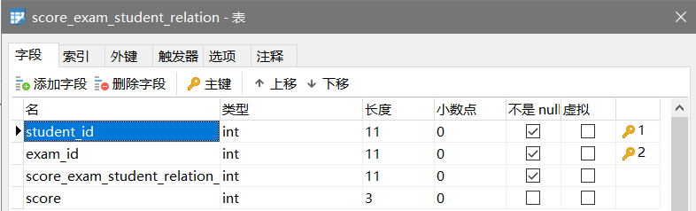

图2.14 表结构

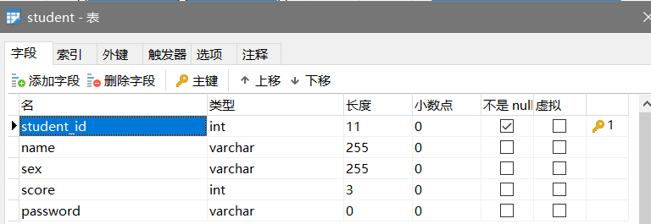

图2.15 student表

### 2.3.2 数据访问设计

**数据库配置：**

**映射组件如下：**



## 2.4 界面设计

### 2.4.1 页面链接关系

以下为页面之间的连接关系以及url所对应的Controller方法：

表2.1 URL对应功能说明（pets）

|  |  |  |  |
| --- | --- | --- | --- |
| HTTP verb | URL | action（Controller类的方法） | used for |
| GET | /student/s_homework_list | login | 学生登录 |
| Get | /teacher/student_info | login | 老师登录 |
| POST | /student/s_homework | check_s_homework | 学生查看作业 |
| POST | /student/s_homework/commit_s_homework | commit_s_homework | 学生提交作业 |
| POST | /student/ s_courseware | check_s_courseware | 学生查看课件 |
| POST | /student/ s_video | check_s_video | 学生查看演示视频 |
| POST | /student/ video/broadcast_s_video | broadcast_s_video | 学生播放演示视频 |
| POST | /student/s_exam | check_s_exam | 学生查看考试 |
| POST | /student/exam/ take_s_exam | take_s_exam | 学生进行考试 |
| POST | /student/s_message | view_s_message | 学生查看消息 |
| POST | /student/message/ask_question | ask_question | 学生进行提问 |
| POST | /teacher/student_info/check_student_info | check_student_info | 老师查看学生信息 |
| POST | /teacher/ t_homework | t_homework | 老师查看作业 |
| POST | /teacher/t_homework/assign_t_homework | assign_t_homework | 老师布置作业 |
| POST | /teacher/ t_homework/correct_homework | correct_homework | 老师批阅作业 |
| POST | /teacher/ t_video | check_t_video | 老师查看视频 |
| POST | /teacher/ t_video/ upload_video | upload_video | 老师上传视频 |
| POST | /teacher/ t_courseware | check_t_courseware | 老师查看课件 |
| POST | /teacher/ t_courseware/ upload_courseware | upload_courseware | 老师上传课件 |
| POST | /teacher/ t_exam | check_t_exam | 老师查看考试 |
| POST | /teacher/ t_exam/ examination_question | entry_question | 老师录入试题 |
| POST | /teacher/ t_exam/ examination_question/co_exam | correct_examination_question | 老师批阅试卷 |
| POST | /teacher/ t_message | view_t_message | 老师查看消息 |
| POST | /teacher/ t_message/ solution_interface | answer_quesstion | 老师解答问题 |

系统组件图如下：

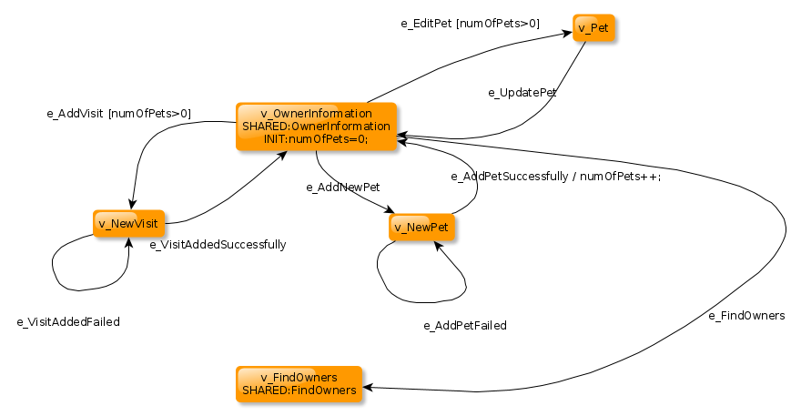

图2.2 宠物医院系统…….

### 2.4.2 页面设计

（给出页面设计及其操作流程。）

You can then access petclinic here: http://localhost:8080/

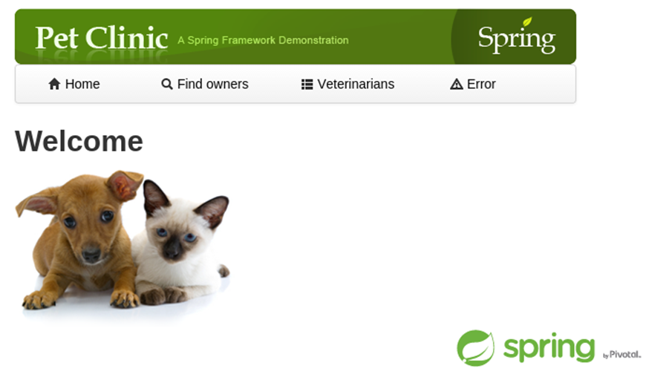

图2.3 宠物医院系统…….